Консультация для родителей «Дышим правильно» 02.02.2023 г.
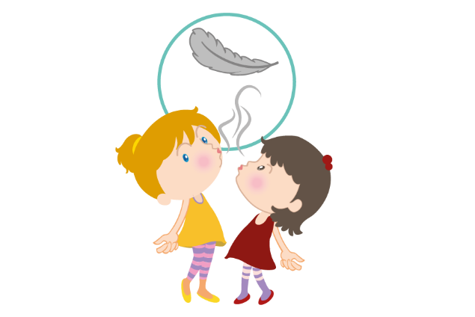
Всеми давно уже признана традиционная фраза - «театр начинается с вешалки», но задумывались ли вы, с чего начинается социальная жизнь. Конечно же, жизнь начинается с первого вдоха воздуха. Именно дыхание – первое испытание на жизненном пути малыша. Часто мы принимаем дыхательную функцию подрастающего поколения как само собой разумеющееся. Не обращаем внимания, как ребенок дышит во время сна, приема пищи, игры…. Да и чаще всего взрослые не задумываются над тем, как они дышат и какое огромное значение для их здоровья имеет правильное дыхание. От дыхания зависит нормальное снабжение крови кислородом, а также ритм работы сердца и циркуляция крови в организме. Даже незначительный недостаток кислорода снижает работоспособность мозга, нередко вызывает головную боль.
Первое и важное условие правильного дыхания — дышать нужно через нос.
При дыхании через нос холодный воздух согревается, освобождается от пыли. Кроме того, сухой воздух в носу увлажняется, а выделения слизистой оболочки носа губительно влияют на микробы, находящиеся в воздухе. Таким образом, в глубокие дыхательные пути воздух поступает очищенным от пыли и микробов, согретым и влажным.
Дыхание же через рот в холодную погоду может вызвать охлаждение дыхательных путей и повлечь за собой простудные заболевания. И даже наши действия «закрыть лицо» ребенка шарфиком в холодную, морозную погоду не дадут сохранного здоровье результата, если ребенок будет дышать ртом. От обморожения- да, такая процедура утепления поможет. Но если у ребенка устойчивый навык дышать через рот, то от простудных заболеваний ему не убежать.
Кроме того, дыхание через рот является более поверхностным, поэтому организм получает меньше кислорода. В целях сохранения и укрепления здоровья необходимо настойчиво вырабатывать привычку к правильному дыханию — дышать через нос, глубоко, ровно, ритмично.
Как установить, правильно ли мы дышим? Есть простейший способ. Измерьте объем груди при вдохе и выдохе. Разница между максимальным объемом при вдохе и выдохе должна составлять 4—6 см. Чем она больше, тем лучше вы дышите.
Нужно научиться не только вдыхать, но и выдыхать воздух через нос. Во время выдоха слизистая оболочка носа и носоглотки раздражается продуктами выделения (углекислотой), а это способствует нормальной регуляции дыхания.
Каждый человек должен научиться правильно дышать и овладеть дыхательной гимнастикой. Необходимо дышать всеми легкими, а не только диафрагмой (брюшное дыхание чаще свойственно мужчинам), грудью (грудное дыхание характерно для женщин) или только верхушками легких.
Дыхание состоит из вдоха и выдоха, которые по длительности одинаковы.
Все наши движения сопровождаются дыханием. При выполнении классического вида упражнений существуют особые правила традиционного дыхания:
· Подняли руки вверх и в стороны; отвели руки назад — делаем вдох.
· Свели руки перед грудью и опустили вниз — выдох.
· Наклонили туловище вперед, влево, вправо — делаем выдох.
· Выпрямляем или прогибаем туловище назад — вдох.
· Подняли ногу вперед или в сторону, присели или согнули ногу к груди — выдох.
· Опустили ногу, отвели ее назад, выпрямили из приседа — делаем вдох.
Выработке правильного дыхания способствуют занятия физическими упражнениями, а особенно дыхательные упражнения, например:
— сидя или стоя полный глубокий вдох и выдох;
— кисти рук на затылке, локти направлены вперед, в таком положении медленный и глубокий вдох (обязательно через нос), одновременно отводя локти в стороны, а затем — медленный выдох (через нос), локти приводятся в первоначальное положение;
—ходьба под счет: на два шага — вдох, на два шага — выдох; на три шага — вдох, на три шага — выдох; на четыре шага — вдох, на четыре шага — выдох.
Дыхательные упражнения обязательно включаются в комплексы утренней гигиенической гимнастики, физкультурных пауз в процессе игры.
О правильном дыхании не следует забывать и в обычной обстановке. Никогда нельзя забывать об осанке, имеющей прямое отношение к дыханию. Правильная поза во время сидения, в положении стоя или в ходьбе содействует правильному дыханию. Очень полезно для выработки правильного дыхания выполнять несколько дыхательных упражнений во время прогулки, при преодолении расстояния от дома до детского сада и от детского сада до дома.
Здоровье детей, во многом, зависит от нас!

Инструктор по физической культуре Бутакова Д.В.

